Міністерство освіти і науки України

Національний технічний університет України «Київський політехнічний

інститут імені Ігоря Сікорського"

Факультет інформатики та обчислювальної техніки

Кафедра інформатики та програмної інженері

Звіт

з лабораторної роботи № 4 з дисципліни

«Алгоритми та структури даних-1.

Основи алгоритмізації»

«Дослідження алгоритмів розгалуження»

Варіант 31

Виконав студент ІП-12 Титаренко Данило Олегович

Перевірив ____________________________________

( прізвище, ім'я, по батькові)

Київ 2021

**Лабораторна робота 4**

**Дослідження арифметичних циклічних алгоритмів**

**Мета** – дослідити особливості роботи арифметичних циклів та набути практичних навичок їх використання під час складання програмних специфікацій.

**Задача 31**

Задані натуральні числа m та n. Обчислити суму m останніх цифр числа n.

**Розв’язок**

1. **Постановка задачі.**

Знайти дану суму за допомогою арифметичного циклічного алгоритму, в якому на кожному кроці будемо знаходити цифру числа а потім додавати її до суми. Результатом розв’язку буде ціле число.

1. **Математична модель.** Складемо таблицю імен змінних

|  |  |  |  |
| --- | --- | --- | --- |
| Змінна | Тип | Ім’я | Призначення |
| Число | Цілий | n | Початкове дане |
| К-ть цифр | Цілий | m | Початкове дане |
| Сума цифр | Цілий | S | Результат |
| Поточна цифра | Цілий | p | Проміжне дане |
| Лічильник | Цілий | i | Проміжне дане |

Таким чином математичне формулювання задачі зводиться до:

1. Ініціалізація змінної S
2. Ініціалізація змінної p
3. Знаходження суми цифр

Для визначення результату буду використовувати арифметичні циклічні алгоритми. Зокрема буду використовувати цілочисельне ділення та функцію знаходження остачі від числа(mod) для знаходження поточної цифри.

**3**.**Розв’язок**

Програмні специфікації запишемо у псевдокоді та графічній формі у вигляді блок-схеми.

*Крок 1.* Визначимо основні дії

*Крок 2.* Деталізуємо дію ініціалізації змінної S

*Крок 3.* Деталізуємо дію ініціалізації змінної p

*Крок 4.* Деталізуємо дію знаходження суми m останніх цифр числа

**4.Псевдокод**

Крок 1

**Початок**

**Введення m, n**

Деталізуємо дію ініціалізації змінної S

Деталізуємо дію ініціалізації змінної p

Деталізуємо дію знаходження суми m останніх цифр числа

**Виведення S**

**Кінець**

Крок 2

**Початок**

**Введення m, n**

S=0

Деталізуємо дію ініціалізації змінної p

Деталізуємо дію знаходження суми m останніх цифр числа

**Виведення S**

**Кінець**

Крок 3

**Початок**

**Введення m, n**

S=0

p=0

Деталізуємо дію знаходження суми m останніх цифр числа

**Виведення S**

**Кінець**

Крок 4

**Початок**

**Введення m, n**

S=0

p=0

**повторити**

**для і від 1 до m**

p = n mod 10;

n = n/10;

s = s + p

**все повторити**

**Виведення S**

**Кінець**

**5.Блок-схема**

Крок 1 Крок 2 Крок 3

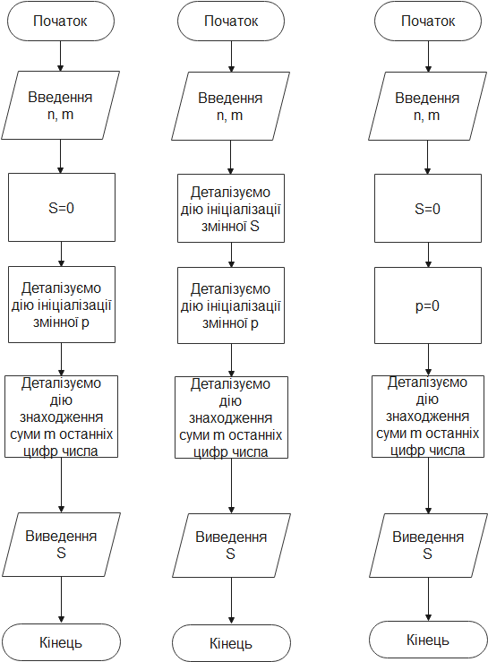

Крок 4

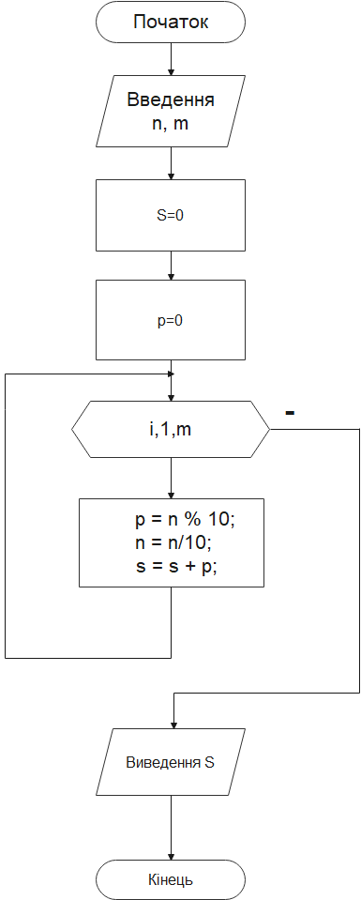

**6. Випробовування алгоритму**

Перевіримо правильність алгоритму на довільних конкретних значеннях початкових даних.

Розглянемо результат алгоритму при n=4562 та m=2

|  |  |
| --- | --- |
| Блок | Дія |
|  | Початок |
| 1 | Введення 4562; 2 |
| 2 | S=0 |
| 3 | p=0 |
| 4 | i=1; 1<=2; true  p=4562 mod 10=2  n=4562/10=456  S=0+2=2 |
| 5 | i=2; 2<=2; true  p=456 mod 10=6  n=456/10=45  S=2+6=8 |
| 6 | i=3; 3<=2; false |
| 7 | Вивід 8 |
|  | Кінець |

**7.Висновок**

Під час виконання роботи було досліджено особливості роботи арифметичних циклів та набуто практичних навичок їх використання під час складання програмних специфікацій. Особливістю моєї реалізації було використання функції піднесення до степеню, а також функції взяття модулю з числа. Також декомпозував задачу на 4 кроки: визначив основні дії, ініціалізував змінні, а потім знайшов суму m останніх цифр числа n за допомогою арифметичних циклів.